**REFLEKT Primer Wall & Ceiling**

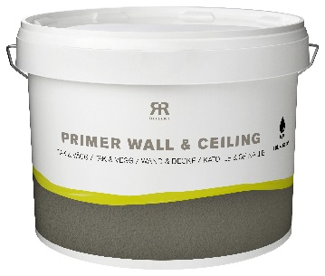

**Tuotekortti – Reflekt Pohjamaali Katolle & Seinälle**

**Tekniset tiedot:**

**Kiiltoaste:** 2, matta

**Tiheys:** n. 1,4 kg/l

**Kuiva-ainepitoisuus:** n. 56 paino-%

**Riittoisuus:** n. 6 m²/l alustasta riippuen

**Maalauslämpötila:** Vähint. +10 °C, ilmankosteus enint. 80 % RH

**Kuivumisaika +23 °C:ssa ja normaalissa**

**Ilmankosteudessa**

**(60 % RH):** Kosketuskuiva: n. 1 tunti

Maalauskuiva: n. 4 tuntia

Läpikuiva: Useita vuorokausia

**Ohennus:** Käytetään normaalisti ohentamattomana

**Välineiden puhdistus:** vedellä

**Säilytys:** Viileässä, suojassa jäätymiseltä ja hyvin suljettuna

**Ympäristötiedot:** Poista työvälineistä maali mahdollisimman tarkasti ennen niiden puhdistamista vedellä. Nestemäisiä maalijäämiä ja pesunestettä ei saa kaataa viemäriin, vaan ne tulee viedä paikalliseen keräyspisteeseen.

|  |  |
| --- | --- |
| **Tuotteen kuvaus:** | Reflekt Pohjamaali on erittäin täyttökykyinen maali, jolla saadaan parhaat tulokset seinä- ja kattomaalien alla imevillä pinnoilla. Reflekt Pohjamaali Katolle & Seinälle antaa päällemaalattuna täyskylläisen, erittäin tasaisen pinnan. |
| **Tuotteen käyttö:** | Käytetään kuivissa tiloissa seinien ja kattojen pohjamaalaukseen lasihuopa-, lasikuitu- ja kuitukangaspinnoilla. Sopi myös pohjamaalaukseen ennen tapetointia.  Maali sopii myös pohjamaaliksi kipsi-, betoni-, tasoitettujen tai rapattujen seinien ja kattojen maalauksessa. |
| **Tee näin:** | * Alustan on oltava puhdas, kuiva ja kiinteä. * Käsiteltävän seinän verhouksen on oltava oikein   asennettu ja kunnolla kiinni.   * Levitä maali siveltimellä, telalla tai ruiskulla. * Ruiskua käytettäessä maalia voi ohentaa lisäämällä 5–10 % vettä. * Huolehdi maalauksen jälkeen ilmanvaihdosta. |
|  |  |